就业服务中心赴企业调研人力资源
服务业发展

近日，武江区就业服务中心一行走访韶关市清大人力资源有限公司了解生产经营情况和公司发展规划。
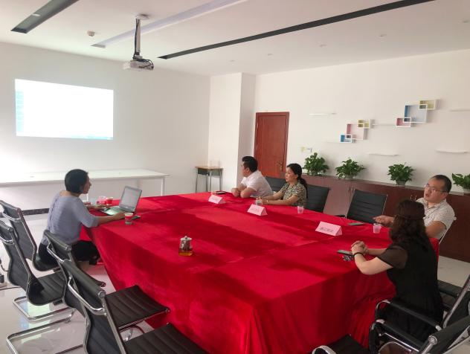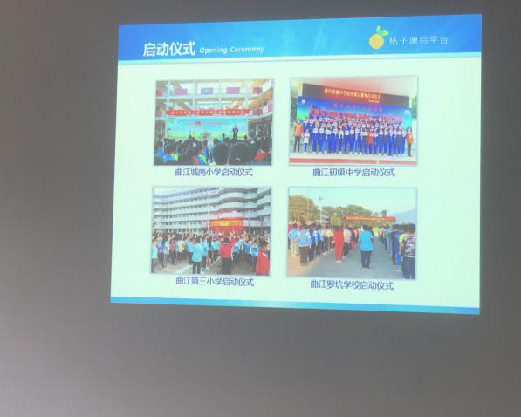
（清大公司介绍主营项目开展情况）
公司负责人刘小凤结合当前发展经营状况，详细介绍了公司猎聘、培训、拓展、外包、管理咨询五大体系建设情况，并对我区企业如何招才引智工作提出了建议：一是希望政府能够持续优化行业环境，扶持行业优秀企业，对来武投资创业的各类企业建立人才交流平台；二是多组织人力资源服务企业参与对接企业需求，为企业做好招才引智服务；
武江区就业服务中心主任陈艳表示，清大作为人力资源后起之秀，为武江区内企业提供优质的人力资源服务，所取得的成绩有目共睹，很多经验和做法值得借鉴。下一步在人力资源服务业发展方面，要切实加强对本地季节性用工、就业困难人员的技能培训力度，深化在就业培训方面的交流合作。
区就业服务中心 张旭华

